

“Diseño de un procesador para resolver la operación de la convolucion mediante el metodo de Systolic Arrays”

**TESIS**

QUE PARA OBTENER EL TÍTULO DE

**INGENIERO EN ELECTRÓNICA**

PRESENTA

**ROBERTO EMMANUEL VALENZUELA ARMENTA**

Dr. Edurdo Romero Aguirre

CIUDAD OBREGÓN, SONORA

ENERO DE 2021

**AGRADECIMIENTO Y DEDICATORIAS**

**Agradezco**

***Agradecer a todos los que me apoyaron***

Agradezco principalmente a mis papas que por su esfuerzo estoy aquí terminando una etapa de mi vida y me dieron la oportunidad de estudiar esta carrera. A mi abuela que es mi segunda madre, a mi hermano que lo amo.

A los amigos que hice a lo largo de la carrera, que vivi experiencias con ellos y me ayudaron en los momentos mas complicados y se rieron conmigo en los momentos mas divertidos. Este logro es de todos.

A mis buenos maestros de (desde la primaria hasta la uni),

A Romero,

A mis compa;eros de John Deere

A mis amigos,

**Dedicatoria**

**ÍNDICE GENERAL**

**CAPITULO I.                                                                                              Páginas**

**Capitulo 1. Introducci[on**

**Anteproyecto…….………………………………………………………………….. 2**

1. Antecedentes…………………………………………………………………. 3
2. Estado del arte
3. Planteamiento del problema….…………………………….……………….. 6
4. Objetivo………….……………………………………….….…………........... 6
5. HIpotesis
6. Justificación.……………………………….………………………………….. 7
7. Delimitaciónes…………………………………………………………………… 7
8. Limitaciones……………………………………………………………………… 7

**CAPITULO II.**

**Marco teórico………………………………………………………………………… 8**

2.1 Energía………………………………………………………………………....... 11

2.1.1 ¿Cómo se produce la energía eléctrica?…………..………………………. 11

2.1.1.1 Energías despachables…………………………………………………….

2.1.1.2 Energías renovables…………………………………………………………

Energía fotovoltaica…………………………………………………………..

Energía eólica………………………………………………………………... 11

2.1.2Sistema de suministro eléctrico  ……………………………………………..

Generación………………..…………………………………………………..

Transporte………………………………………………………………….... 13

Subestación de transmisión…………………………………………………

Distribución…………………………………………………………………... 14

Centros de transformación…………………………………………………..14

2.1.3 Sistema Eléctrico Nacional…………………………………………………... 14

2.1.4 Mala calidad de energía……………………………………………………… 15

Apagones…………………………………………………………………….. 15

Bajadas de tensión………………………………………………………….. 15

La precipitación……………………………………………………………… 16

Transitorios eléctricos…………………………………..…………………... 18

2.2 Meteorología……………………………………………………........................ 18

2.2.1.1 Temperatura………………………………………………………………… 18

2.2.1.2 Humedad relativa ………………………………………………….………. 19

2.2.1.3 Viento…………………………………………………………..................... 19

2.2.1.4 Radiación solar…………………………………………………………….. 19

2.2.1.5 Precipitación……………………………………………………………….. 19

2.2.2 Pronóstico meteorológico…………………………………………………… 1

2.2.2.1 Radar meteorológico…………..………….…………………………........ 19

2.2.2.2Satélites meteorológicos……………………………………......................19

2.2.2.3 Estación meteorológica…….……….…………………………………….. 20

2.2.3 Métodos de predicción meteorológica……………….……………………. 20

2.2.3.1 Método de la persistencia……….……………………….…………......... 20

2.2.3.2 Método análogo……………………………………………………………..

2.2.3.3 Método climatológico...……………………………………………………...

2.2.3.4 Método de predicción numérica de tiempo……………………………….

2.3 Machine Learning………………………………………………………………..

Aprendizaje por refuerzo…………………………………………………………….

Aprendizaje supervisado…………………………………………………………….

Aprendizaje no supervisado…………………………………………………………

Regresión lineal simple………………………………………………………………

Regresión lineal múltiple……………………………………………………………..

**CAPITULO III.**

**Método.…………………………………………………………………………… 23**

1. Sujetos ………………………………………………………………………. 24
2. Procedimiento ...……………………………………………………………..24
   1. Recolectar datos …………………………………………………......... 25
   2. Pre procesar datos ……………………………………………….......... 26
   3. Explorar datos …………………………………………………….......... 27
   4. Aplicar el algoritmo ……………………………………………………...28
   5. Evaluar el algoritmo ……………………………………………………. 28
   6. Utilizar el modelo …………………………………………………......... 28
3. Materiales y equipo ………………………………………………………… 29

**CAPITULO IV.**

**Desarrollo**

**Capitulo V**

**Análisis de resultados …………………………………………………………... 30**

4.1      Limpieza de datos………………………………………………………….. 31

4.2      Regresión lineal……………………………………………………..……… 33

**CAPITULO Vl.**

Conclusiones………………………………………………………………………... 38

Trabajo a futuro.…………………………………………………………………….. 38

**Referencias…………………………………………………………………………. 39**

**7. Apendice**

**ÍNDICE DE FIGURAS**

Figura 2.1 Regiones de transmisión del SEN………………………………………………….

Figura 2.2 Generación de energía eléctrica por tipo de tecnología 2017…………………...

Figura 3.1. Ruta metodológica………………………………………………………………….

Figura 3.2. Ubicación de estaciones meteorológicas en Sonora…………………………….

Figura 3.3 Diagrama de flujo preprocesamiento de los datos………………………………..

Figura 3.4 Diagrama de flujo exploración de datos……………………………………………

Figura 3.5 Diagrama de flujo de regresión lineal………………………………………………

Figura 4.1 Documentos de bases de datos meteorológicas…………………………………

Figura 4.2 Introducción de datos al programa secundario……………………………………

Figura 4.3 Concatenando documentos. ……………………………………………………….

Figura 4.4 Columnas de temperaturas máximas y mínimas…………………………………

Figura 4.5 Conversión de dirección de viento…………………………………………………

Figura 4.6 DataFrame final. …………………………………………………………………….

Figura 4.7 Introduciendo datos………………………………………………………………….

Figura 4.8 Visualización de DataFrame…………………………………………………….....

Figura 4.9 Análisis general de datos……………………………………………………………

Figura 4.10 Rosa de vientos…………………………………………………………………….

Figura 4.11 Velocidad del viento a distintas alturas…………………………………………..

Figura 4.12 Análisis de datos filtrando una fecha determinada……………………………...

Figura 4.13 Regresiones de las predicciones de rapidez del viento…………………….......

Figura 4.15 Regresión polinomial de 5to orden de la rapidez del viento……………………..

Figura 4.16 Regresiones de las predicciones de humedad relativa………………………...

Figura 4.17 Selección de datos de predicciones de humedad relativa……………………...

Figura 4.18 Regresión lineal de humedad relativa……………………………………………

Figura 4.19 Moda dirección de viento………………………………………………………….

Figura 4.20 Selección de datos de Moda dirección de viento………………………………..

**ÍNDICE DE TABLAS**

**RESUMEN**

**Capítulo I. ANTEPROYECTO**

*En este capítulo, se presentan los antecedentes teóricos sobre el problema que ocasiona la generación a gran escala de las energías renovables intermitentes, también se plantea el problema que aborda el proyecto, se plasman los objetivos, justificación, delimitación y limitaciones.*

1.1 Antecedentes

Las energías renovables hoy en día, tienen un papel muy importante en la generación de energía eléctrica debido a los múltiples esfuerzos para incrementar su participación en la matriz energética. Así, ante el constante crecimiento del sector eléctrico, uno de los principales impulsores de la economía nacional, las energías renovables se han abierto camino gracias a los avances tecnológicos que ha permitido la disminución de sus costos.

La ley de Transición Energética (LTE), define a las energías renovables como “aquellas cuya fuente reside en fenómenos de la naturaleza, procesos o materiales susceptibles de ser transformados en energía aprovechable por el ser humano, que se generan naturalmente, por lo que se encuentran disponibles de forma continua o periódica, y que al ser generadas no liberan emisiones contaminantes”. [1]

“Se espera que de 2018 a 2032, se adicionen en total 30,241 MW de capacidad de generación con tecnologías renovables en México”. [2]. Por otra parte, “se prevé que la generación de energía eléctrica con energías renovables crezca con una tasa media anual de 6.8% para ubicarse al final del periodo en 14,752 GWh. Con respecto a la participación del conjunto de energías renovables, se estima sea del 30% en 2032”. [2]. “La generación de energía eólica y solar, según lo estimado, presentara incrementos importantes en la matriz de generación, pues mientras que la energía solar fotovoltaica pasara de 0.4% de participación a 4.1%, la energía eólica lo hará de 4.4% a 12.8%, lo que llevara en lo sucesivo al logro de las metas de generación con energías limpias”. [3]

Ciertamente el sol brilla con la máxima intensidad unas pocas horas al día y no todos los días en un punto determinado. El viento sopla a menudo con fuerza razonable, pero hay momentos en que sopla demasiado o muy poco. Por eso, se les llama fuentes de energía intermitentes. El acceso a la luz solar se limita a ciertas horas del día, de modo que cuando toca un día nublado puede ser complicado saber con seguridad si vamos a poder tener energía disponible. A pesar de esto, “la energía solar tiene menos problemas que la energía eólica cuando se trata de intermitencia. La energía generada por el viento es un recurso variable, y la cantidad de electricidad producida en un punto dado en el tiempo por una planta determinada dependerá de la velocidad del viento, la densidad del aire y las características de la turbina (entre otros factores). Si la velocidad del viento es demasiado baja (menos de aproximadamente 2.5 m /s) las turbinas eólicas no podrán generar electricidad, y si es demasiado alta (más de aproximadamente 25 m/s) las turbinas deberán apagarse para evitar daños”. [4]

Debido a las intermitencias es necesario medir las variables meteorológicas que afectan la producción de este tipo de energías renovables. Para entender la meteorología y su evolución a través del tiempo primeramente la definiremos. La Meteorología, como, “la ciencia que estudia la atmósfera, concretamente los fenómenos físicos que ocurren en la baja atmósfera. Estos fenómenos están relacionados con la presión atmosférica y la temperatura, que determinan el comportamiento del resto de sus componentes”. [5]

En pocas palabras, la meteorología, es una ciencia que se encarga de predecir un fenómeno ambiental, en donde dichos fenómenos se relacionan directa o indirectamente con la presión atmosférica y la temperatura. Es decir, esta rama de la ciencia casi siempre está sujeta a cambios, puesto que el determinar el comportamiento de los fenómenos naturales del ambiente, implica estar sujeto a los cambios de la naturaleza.

Tendencias y desarrollos modernos.

El origen del pronostico del tiempo es remoto, desde que el ser humano empezó a observar que el clima cambiaba, fue estableciendo reglas primitivas de predicción, basándose en la tonalidad del cielo, el tipo de nubes, el sentido en el que se movían, y el lugar de la procedencia del viento. Para poder predecir cuándo llovería, cuando estaría totalmente soleado, fríos, fuertes vientos, etc. Con el paso del tiempo fueron dándose cuenta de patrones que solían dar buenos resultados, y en ocasiones no, pero era necesario analizar el tiempo, ya que su supervivencia dependía de ello. [6]

En la actualidad, hay desarrollos modernos que repercuten en la meteorología, a continuación, se hará mención sobre algunos de ellos.

Con el desarrollo tecnológico, a finales de los años 20 y 30, investigadores comenzaron a utilizar  transmisores de radio con instrumentos para la medición meteorológica, transportados por medio de globos sonda (específicamente globos de gran altitud), con ellos se suministra información acerca de la presión atmosférica, temperatura y humedad, utilizando un pequeño aparato de medición desechable llamado radiosonda. Los globos son rastreados por radar y satélites del Sistema de Posicionamiento Global (GPS). Aunque no se tiene como objetivo ser recuperados, su posicionamiento se utiliza para determinar la velocidad y dirección del viento. Los meteorólogos, pueden producir mapas meteorológicos de la atmosfera superior, dos veces al día sobre la base de la observación por medio de radio sondeo, es por ello, que los globos meteorológicos, se han convertido en un importante desarrollo moderno, para el análisis y predicción del tiempo. [7]

Otro de los avances tecnológicos que contribuyo al análisis del tiempo, es el satélite, los trabajos con los satélites comenzaron poco después de la finalización de la segunda guerra mundial, el gran avance de la medición meteorología se produjo con el  lanzamiento del primer satélite meteorológico, el TIROS (en español, Satélite de Observación de Televisión e Infrarrojos), se estaba trabajando en el desde el año 1947, pero se tardó más de 10 años en lanzar un satélite. Con este desarrollo se pude visualizar el transcurso de las nubes, medición de temperatura, humedad, etc. Todo esto, para mejorar las predicciones con días de anticipación. [8]

A partir de los avances tecnológicos, en la recolección de datos meteorológicos, los científicos, tuvieron que desarrollar modelos de predicción, en lugar de estimaciones mentales, basándose en experiencias pasadas, entre otras técnicas para pronosticar el tiempo. Entonces, se tenía que crear un modelo de predicción fundamentado por ecuaciones matemáticas, para aumentar la certeza de las predicciones. Si bien la atmosfera es un fluido, se puede utilizar las ecuaciones fundamentales de la dinámica de fluidos para los modelos de predicción. La predicción numérica del tiempo se lleva a cabo a partir de un modelo matemático formulado por ecuaciones en derivadas parciales, las cuales traducen las leyes generales de la física que rigen la atmosfera terrestre. Estos modelos, han mejorado mucho en los últimos 20 años, coincidiendo con el enorme aumento de potencia de las computadoras modernas, de tal manera que hoy en día, se pueden crear predicciones del tiempo muy acertadas con hasta un lapso de 5 días de anticipación, por lo cual, nos modelos de Predicción Numérica del Tiempo (Modelos de PNT), en la actualidad son la herramienta más importante en los servicios meteorológicos modernos. [9]

1.2 Planteamiento del problema

En la generación de energías renovables, en este caso solar y eólica hay cierta incertidumbre al generarlas, ya que es afectada directamente por factores atmosféricos, acciones humanas, fenómenos naturales, etc. Para ello hay que tomar en cuenta observaciones meteorológicas ya que son necesarias para poder predecir la generación eléctrica del sistema renovable, y con ello poder ayudar a evitar riesgos en la red eléctrica. Las energías renovables tienen como propósito ayudar a generar electricidad y llevarla hacia la red eléctrica sin una alta producción de gases de efecto invernadero. Sin embargo, la capacidad instalada es baja en comparación a la capacidad de generación con fuentes tradiciones.

Al generar energía de forma limpia y conectarla a la red, esta le aporta energía, uno de los problemas que ocurren, es que al dejar de generar energía súbitamente esta provoca una disminución de potencia, que puede conllevar a caídas de producción, inestabilidades, problemas de calidad de energía, entre otros. En la actualidad estas disminuciones de potencia son mínimas, con respecto a la producción total en la red. “Se prospecta que en un futuro a mediano plazo la capacidad energética de fuentes limpias aumente de 4% a 30%”. [3] Por lo que el problema de inestabilidad de la red por la variación de producción energética de estas fuentes se va a multiplicar afectando con mayor intensidad a la red eléctrica, provocando daños notables.

1.3 Objetivos

-  Generar un modelo de pronóstico energético para determinar las variaciones de generación eléctrica en plantas de generación renovable solar y eólica en Sonora, que permita la toma de decisiones en la administración de la red eléctrica, basado en observaciones meteorológicas.

-  Clasificar y validar los datos de estaciones meteorológicas de Sonora.

- Desarrollar un software de predicción de generación de energía eléctrica basado en datos estadísticos para una localización determinada.

- Validar los datos del software con datos de producción de plantas de energía renovable y contra un modelo de persistencia.

1.4 Justificación

Sin el desarrollo de este tipo de investigaciones, la incursión de las energías renovables en la matriz de capacidad energética nacional tendrá un decrecimiento. Esto debido a que al aumentar las plantas de energía variable generará problemas de calidad de energía, perturbaciones en la red, e incertidumbre en la producción.

Uno de los principales beneficios del pronóstico adecuado y oportuno en cada región es ayudar a tomar decisiones en la generación de energías renovables para su producción. Los pronósticos climatológicos precisos y oportunos generan confianza en el abastecimiento de electricidad generada por fuentes renovables.

1.5 Delimitaciones

- El proyecto solo abarca estaciones meteorológicas de Sonora de los distintos servicios e instituciones disponibles como son el Servicio Meteorológico Nacional, PIEAES, AGROSON y CONAGUA.

- Solo se generarán pronósticos para la producción de energía renovable eólica y solar en Sonora de 3 estaciones con climas o regiones distintas.

1.6 Limitaciones

- La principal limitación es el tiempo ya que el proyecto usará un modelo de pronóstico particular, este será comparado con un modelo de persistencia para validar si es apropiada su utilización.

- La ubicación de las estaciones afecta ya que al estar alejadas de las fuentes de generación eólica y solar aumentaran el error del pronóstico.

- La calidad de los datos podría afectar los pronósticos en ciertas regiones.

**Capítulo II. MARCO TEÓRICO**

*Este capítulo, describe la fundamentación teórica necesaria para el desarrollo de este proyecto de tesis. Aquí se abordan conceptos básicos, como, calidad de energía, actual modelo energético, energías renovables intermitentes, meteorología, variables meteorológicas y Machine Learning, para implementar algoritmos de predicción.*

2.1 Energía

“La energía es la capacidad que tiene la materia de producir trabajo en forma de movimiento, luz, calor, etc. Es una cantidad física escalar y se puede presentar de distintas maneras. Es una medida única de varias formas de movimiento e interacción de la materia”. [10]

La energía se puede manifestar de muchas formas: Cinética, Química, Magnética, Eléctrica, Gravitatoria, etc. Existiendo la posibilidad de que se transformen entre sí, pero respetando siempre el principio de conservación de la energía. [11]

Este documento de estudio, se enfoca en la energía eléctrica, su producción,  ventajas y desventajas del sistema de suministro eléctrico actual, así como las del sistema eléctrico renovable.

2.1.1 ¿Cómo se produce la energía eléctrica?

Las instalaciones encargadas de producir la electricidad son las centrales eléctricas, estas convierten energía mecánica u otros tipos de energía primaria, en energía eléctrica a través de distintas formas de transformación, casi siempre utilizando el alternador eléctrico. A lo largo de los años se ha producido energía, utilizando distintos tipos de centrales, como las Térmicas, Hidroeléctricas, Nucleares y Energías Renovables. [12]

2.1.1.1 Energías despachables

Gran parte del sistema de suministro eléctrico actual, está conformado por fuentes de energía despachables, las cuales, son un sistema de generación de energía eléctrica, donde su producción está basada en combustibles fósiles o energía hidroeléctrica, en las que la planta de energía se puede encender o apagar en el momento que se desee, en otras palabras;  las energías despachables pueden ajustar su potencia de salida a la oferta y demanda energética. Por el contrario, muchas fuentes de energía renovables son intermitentes, esto quiere decir que su generación de electricidad no es continuamente disponible, como las energías renovables solar y eólica, solo pueden generar electricidad mientras su flujo de energía primaria ingrese a ellas. [13]

2.1.1.2 Energías Renovables

Según [12] , “Las energías renovables son aquellas cuyo potencial es inagotable, ya que provienen de la energía que llega a nuestro planeta de forma continua, como consecuencia de la radiación solar o de la atracción gravitatoria de la Luna. Son fundamentalmente la energía Solar fotovoltaica, Eólica, Biomasa, Hidroeléctrica,  Geotérmica y las Marinas”.

Esta tesis será enfocada a la energía solar fotovoltaica y la energía eólica. Las cuales son las energías intermitentes con mayor demanda en la actualidad.

* Energía fotovoltaica

La energía solar fotovoltaica, es un tipo de energía renovable obtenida a partir de la radiación electromagnética del Sol, desde la perspectiva de los seres humanos, se considera inagotable. [14].

La energía solar se puede transformar directamente en electricidad mediante células fotovoltaicas. La base de este proceso es el efecto fotovoltaico, producto de  incidir luz sobre materiales semiconductores (puede ser [silicio cristalino](https://es.wikipedia.org/wiki/Silicio_cristalino) o [arseniuro de galio](https://es.wikipedia.org/wiki/Arseniuro_de_galio)); de esta manera se genera un flujo de electrones en el interior del material que puede ser aprovechado para obtener energía eléctrica. Un panel fotovoltaico produce electricidad en corriente continua y sus parámetros característicos (voltaje y corriente) varían con la radiación solar que incide sobre las células y con la temperatura ambiente.

La electricidad generada con energía solar fotovoltaica se puede transformar en corriente alterna, con las mismas características que la electricidad de la red eléctrica, utilizando inversores. La energía solar tiene una gran cantidad de beneficios que la sitúan como una de las más prometedoras; es renovable, inagotable, no contamina, evita el calentamiento global, reduce el uso de combustibles fósiles, reduce las importaciones energéticas, es modular y muy versátil, adaptable a diferentes situaciones, permite aplicaciones para generación eléctrica a gran escala y también para pequeños núcleos aislados de la red, entre otros más. [12]

**Capítulo III. MÉTODO**

*Este capítulo, describe el método utilizado para crear un modelo de predicción de generación de energía Eólica y Fotovoltaica, utilizando Python, presentando los pasos de forma secuencial por medio de un diagrama de flujo.*

3.1 Sujetos

El presente trabajo, va dirigido a CFE asi como a cualquier persona que desee tener un mayor conocimiento sobre calidad de energía, energías renovables intermitentes, pronóstico de generación de energía eólica y fotovoltaica y desarrollo de Machine Learning. El proyecto fue desarrollado por un alumno de Ingeniería en Electrónica, asesorado por un profesor del área de eléctrica y electrónica.

3.2 Procedimiento

Para realizar de una manera sencilla el desarrollo de este proyecto, se optó por dividirlo en pequeños bloques o pasos, la figura 3.1, muestra el diagrama de flujo del método descrito.

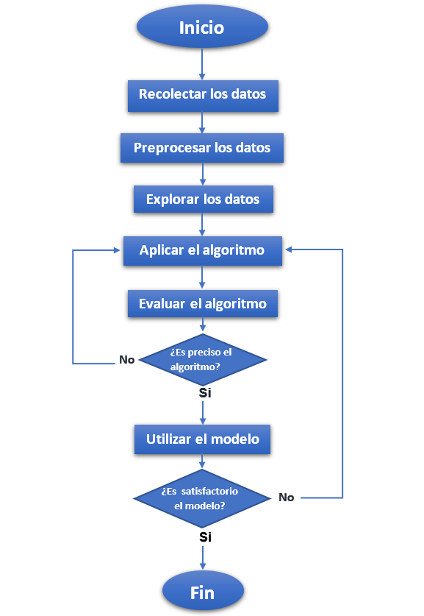

*Figura 3.1. Ruta metodológica.*

3.2.1. Recolectar los datos

Se recolectan datos desde distintas fuentes, en este caso base de datos de estaciones meteorológicas de Sonora, Servicio Meteorológico Nacional, PIEAES, AGROSON, CONAGUA, etc. A continuación, en la figura 3.2, se observa un mapa con la ubicación de las estaciones meteorológicas  del estado de Sonora.

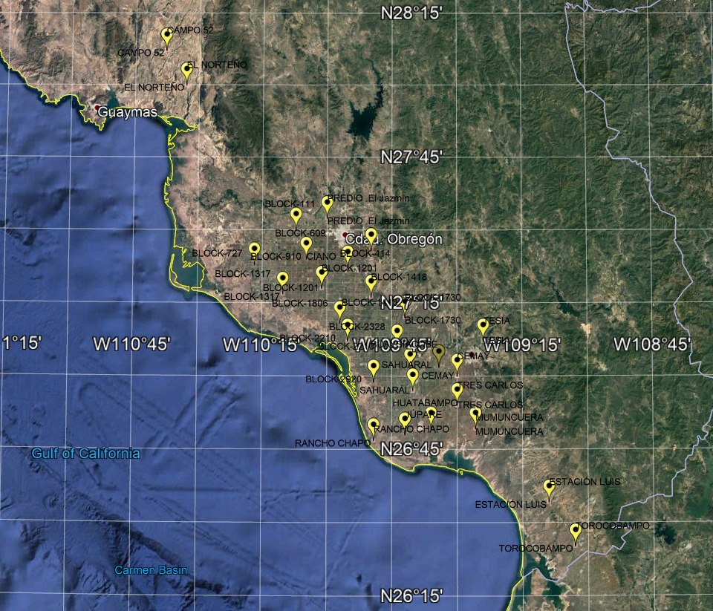

*Figura 3.2. Ubicación de estaciones meteorológicas en Sonora.*

*Tabla 3.1 Datos estaciones meteorológicas.*

|  |  |  |
| --- | --- | --- |
| Estaciones | Antigüedad de datos | Tamaño |
| Álamos | 2000-2015 | 95.9 MB |
| Basas | 2000-2015 | 102 MB |
| Chichi | 2000-2015 | 109 MB |
| El fuerte | 2008-2015 | 27 MB |
| Hermosillo | 2004-2015 | 358 MB |
| Urique | 2000-2015 | 96.8 MB |
| Maguarichi | 2000-2015 | 111 MB |
| Yécora | 2003-2015 | 80.6 MB |

La tabla 3.1, representa los datos utilizados para este proyecto, se cuenta con datos de 8 regiones distintas y cada región cuenta con varias estaciones meteorológicas. Se tiene un total de datos  de aproximadamente 908.3 MB, esta cantidad de datos representaría millones de filas en documentos Excel lo cual representa un número muy grande para ser procesarlos manualmente.

3.2.2    Preprocesar los datos

Una vez que se tienen los datos, se debe  asegurar que están en el formato correcto para ejecutar el algoritmo. El formato de las bases de datos utilizadas está como documento Excel y es necesario realizar varias tareas de preprocesamiento antes de poder manipular los datos en Python. Es necesario convertir el documento de Excel a CSV (delimitado por comas) ya que el documento CSV es más ligero.

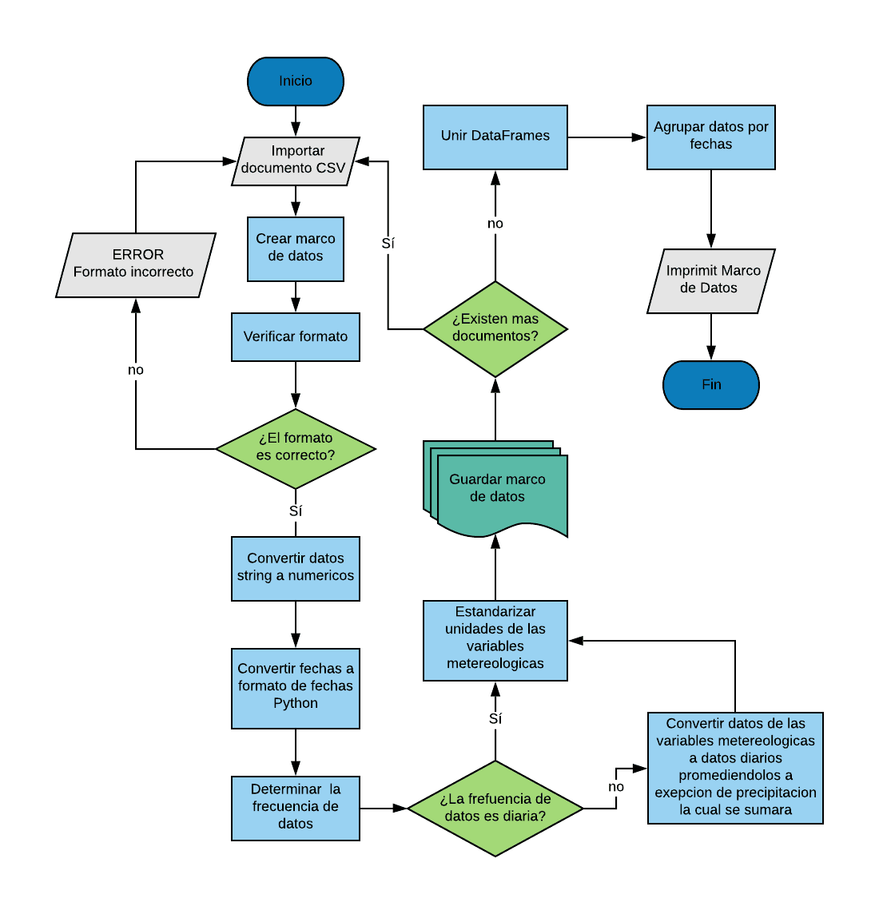

*Figura 3.3 Diagrama de flujo preprocesamiento de los datos.*

En la figura 3.3, se observa el diagrama de flujo del fragmento de código que preprocesa los datos. Este lee el documento CSV y verifica  que este en el formato correcto de las estaciones meteorológicas utilizadas, se convierten los datos String a numéricos y las fechas formato de fechas Python para poder  ser manejados, se determina la frecuencia de datos ya que en algunas estaciones la frecuencia es diezminutal, quinceminutal o aleatoria  y  se convierten a  datos diarios para mejor análisis estadístico,  se guarda el marco de datos en una matriz y de haber más documentos con datos se inicia el proceso hasta que ya no haya documentos  y se unen hasta generar un marco de datos final.

HACER UN SUBPUNTO PARA CADA RECTÁNGULO DEL MÉTODO PRINCIPAL Y DESARROLLARLO – HACER DIAGRAMA DE FLUJO SI ES NECESARIO

3.3 Materiales y Equipo

Para el desarrollo de este proyecto se necesita:

- Computadora de escritorio

- Software Python 3.7 Versión

- Editor Python Spyder

- Base de datos de estaciones meteorológicas

**Capítulo IV. ANALISIS DE RESULTADOS**

*Una vez que ya definidos los objetivos principales, teniendo con un conocimiento basto del tema de tesis y de la metodología a seguir, lo que queda, es llevar a cabo la serie de pasos establecidos en anteriores capítulos y analizar los resultados generados.*

El proyecto consta de un proceso de tratamiento, análisis y visualización de datos, en donde se utilizaron archivos de la base de datos de estaciones meteorológicas del estado de Sonora, así como también, se crearon dos programas en la plataforma de Phyton para la elaboración del mismo. El programa principal hace el proceso análisis y visualización de datos, y el programa secundario se encarga de dar formato al conjunto de datos.

Al analizar los archivos de distintas estaciones meteorológicas, se puede determinar que en su mayoría, cada estación mantiene su propio formato respecto al orden de los datos, algunos de ellos coinciden y otros no, por lo que, se creó un programa secundario capaz de analizar y estandarizar los datos en un solo formato específico, con el fin de evitar errores cuando el programa principal lea los documentos.

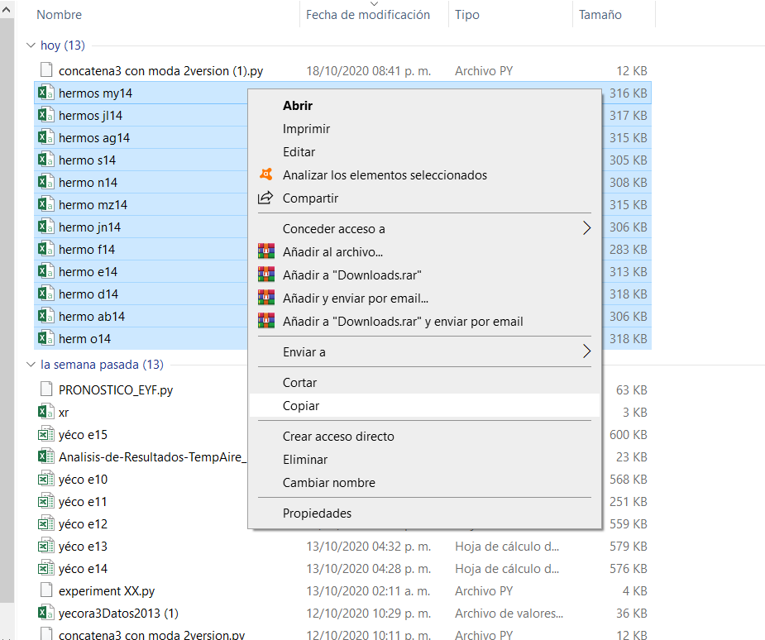

*Figura 4.1 Documentos de bases de datos meteorológicas.*

Para poder hacer el análisis con un año de datos meteorológicos, primeramente se tuvo que elegir los datos a utilizar, estos provienen de distintas estaciones meteorológicas, para este caso se eligió la estación de Hermosillo Sonora, en el año 2014, dichas estaciones entregan el documento en formato Excel (.xlsx) y estos se convirtieron a documento CSV (Delimitado por comas), para poder ser leídos con la librería Pandas de  Python. Como se puede ver en la figura 4.1, se seleccionaron 12 documentos de los cuales, cada uno contiene un mes de datos. Estos archivos se copiaron para introducirse al programa que concatena (une) los documentos, además, si es necesario se hace una limpieza de datos (eliminar valores NaN, valores negativos erróneos, etc.),  se crean columnas faltantes y conversión de unidades, etc. Todo esto, para crear como producto final, un archivo con un año de datos ya estandarizados, y poder utilizarlo en el programa principal.

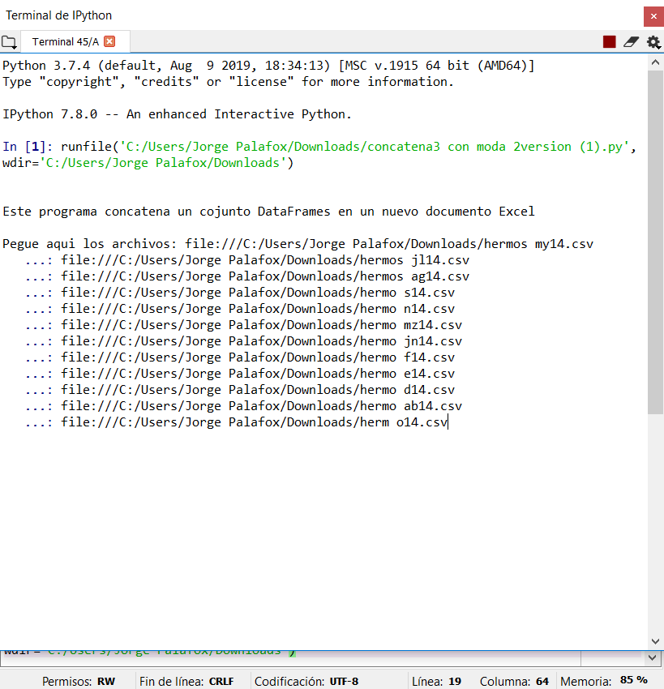

*Figura 4.2 Introducción de datos al programa secundario.*

También, el programa principal, permite al usuario analizar cualquier variable en una fecha determinada, esta función puede utilizarse, cuando, se está analizando un DataFrame con varios años de datos. Como se muestra en la figura 4.12, se buscó el día 01 de enero, y en ella se observa un marco de datos con información desde el año 2010 hasta el año 2015. El programa busca la fecha que se desee en el orden de día y mes determinado, despliega esa fecha dependiendo de la información de años con la que se cuente, y entrega un  nuevo marco de datos con ese día y mes, por si se requiere hacer un análisis especifico del mismo, también despliega información estadística, como, la Media, la  Mediana y la Varianza, para comparar el comportamiento de la variable que se analizó, a lo largo de los respectivos años.

|  |  |  |  |  |  |  |  |
| --- | --- | --- | --- | --- | --- | --- | --- |
| RP (Orden) | RapViento | RapRafaga | TemAire | TempMax | TempMin | Precipitacion | HumRelativa |
| 1er | 0.023 | 0.007 | 0.451 | 0.602 | 0.331 | 0.250 | 2.057 |
| 2do | 0.457 | 0.666 | 0.907 | 1.250 | 0.692 | 0.475 | 3.763 |
| 3er | 1.330 | 1.716 | 1.378 | 2.141 | 1.373 | 1.014 | 6.975 |
| 4to | 2.536 | 4.177 | 2.318 | 4.200 | 2.917 | 2.305 | 14.638 |
| 5to | 7.253 | 8.262 | 4.641 | 7.247 | 6.282 | 6.828 | 31.149 |

*Tabla 4.1 Resultados obtenidos de las predicciones por regresiones Hermosillo.*

Para la tabla 4.1, se seleccionaron los valores de las regresiones polinomiales de distintas variables meteorológicas, obtenidos de la estación meteorológica de la ciudad de Hermosillo, Sonora (rapidez del viento, rapidez de ráfaga de viento, temperatura, precipitación,  etc.).  En este sentido, los valores que se muestran, son el resultado de la resta, del valor promedio de la predicción con el de la persistencia, para cada regresión. Entre más se aproxime a cero la diferencia, será mejor el resultado. Con los datos de la tabla 4.1, se podrá estimar la variable con mejor (cercanos a la persistencia) y peor predicción meteorológica (alejados de la persistencia).

**Capítulo V. CONCLUSION Y TRABAJO A FUTURO**

*Para finalizar con este proyecto, se tiene que concluir con el análisis y decidir que trabajo quedara a futuro para que es proyecto sea lo esperado.*

**Referencias**

|  |  |
| --- | --- |
| [1] | Camara de diputados, «Ley de trasnsición energética,» 2015. |
| [2] | SENER, «Programa de Desarrollo del Sector Eléctrico Nacional (PRODESEN),» Ciudad de México, 2017. |
| [3] | «Prospectiva de energías renovables 2018-2032,» Ciudad de México, 2018. |
| [4] | International Energy Agency, Variability of Wind Power and other Renewables, París, 2005. |